科目：高二數學 單元：直線與圓的位置關係 類型：課堂講義
姓名：＿＿＿＿＿＿ 班別：＿＿＿＿＿＿ 學號：＿＿＿＿＿＿ 日期：＿＿＿＿＿＿
一、三種位置關係
直線與圓有三種位置關係：相交（兩個公共點）、相切（一個公共點）、相離（沒有公共點）。
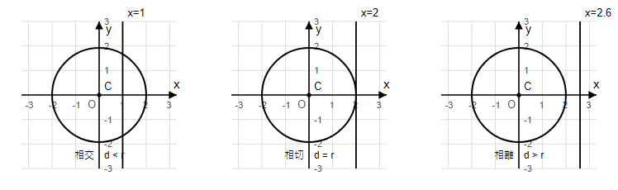
圖：圓心到直線的距離d 與半徑r 的關係，決定了是相交、相切、還是相離
判斷方法：算出圓心到直線的距離$d$，再跟半徑$r$比較：
點到直線距離公式：$d=\frac{|Ax₀+By₀+C|}{\sqrt{A²+B²}}$
d < r 相交 d = r 相切 d > r 相離
若相交，直線被圓所截得的弦長：$AB=2\sqrt{r²-d²}$
二、範例
例：已知直線$l: 3x+y-6=0$和圓心為C的圓$x^{2}+y^{2}-2y-4=0$，判斷l與C的位置關係；如果相交，求弦長。
步驟1：化簡圓方程 → 圓心$C(0,1)$，半徑$r=\sqrt{5}$
步驟2：畫出坐標平面圖，標出圓C與直線l（見下圖）：
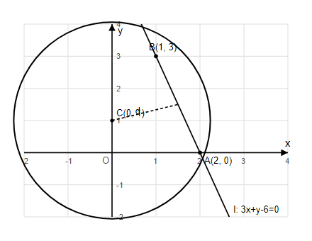
圖：圓C(0,1)、直線l:3x+y-6=0、交點A(2,0)、B(1,3)、距離d
步驟3：算圓心到直線的距離：
$d=\frac{|3(0)+1(1)-6|}{\sqrt{3²+1²}}=\frac{5}{\sqrt{10}}=\frac{\sqrt{10}}{2}≈1.58$
步驟4：因為$\frac{\sqrt{10}}{2}$ < $\sqrt{5}$（即d<r），所以l與C相交；弦長 AB=2$\sqrt{r²-d²}$=2$\sqrt{5-2.5}$=2$\sqrt{2.5}$=$\sqrt{10}$
接下來請拿《直線與圓的位置關係 課堂練習》，依這套框架完成練習A、B、C。

